**GELDERLAND - Plaats = Zoelen (GLD) De Korenbloem (Grondzeiler)**

Molenstraat 2  
4011 EL Zoelen

* De molen heeft van oudsher behoord tot de goederen onder de heerlijkheid Zoelen.
* In 1775 werd deze, met o.m. de "steene windkoornmolen met het gemaal" door A.F.W. Pieck verkocht aan A.J. Verstolk.
* 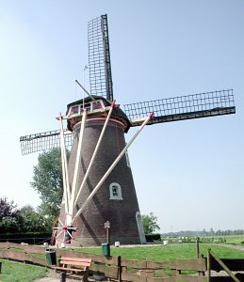Door het huwelijk van diens dochter Sophia Frederika met W.C. Volcker kwam de heerlijkheid in de 19e eeuw aan het geslacht Volcker. J.A. Volcker heeft de molen tot 1970 in eigendom gehad.
* Via mevrouw N.A. Hazeu-van der Bergh, kwam in 1971 de molen in het bezit van de toenmalige gemeente Zoelen.
* Na een gemeentelijke herindeling in 1977 werd de gemeente Zoelen opgeheven en kwam de molen in het bezit van de gemeente Buren.
* In 1975 onderging de molen een restauratie. Sindsdien wordt de molen op vrijwillige basis in bedrijf gehouden en wordt ook gebruikt voor opleidingen aan nieuwe vrijwillige molenaars.
* In 2003/2004 werd de molen van binnen en buiten grondig gerestaureerd.
* Zo is onder meer het metselwerk van de romp onder handen genomen en zijn verschillende onderdelen van het gaande werk vervangen. I
* n het straatklinkerwerk zijn de contouren van de teerlingen van zijn voorganger, een standerdmolen, zichtbaar gemaakt.
* Een teerling is een langwerpig of kubusvormig blok metselwerk, bij een standerdmolen vier in getal, waarop dit type molen r